Олимпиадные задания по окружающему миру, 4 класс, 2012-2013 учебный год
Школьный этап
Теоретическая часть
1. Выполни тест
1.Тестовые задания предполагают выбор правильных ответов.
2.Найди правильный ответ и отметь его.
3.Если требуется исправление, зачеркни неправильный вариант ответа и отметь правильный ответ.
1.Как называется наука, изучающая строение тела человека?
а) физиология
б) зоология
в) анатомия
2. Подорожник, пастушья сумка, тысячелистник – какие это растения?
а) редкие
б) лекарственные
в) исчезнувшие по вине людей
3. Какие вещества входят в состав воздуха?
а) водород, углекислый газ, кислород
б) кислород, азот, углекислый газ
в) фтор, углекислый газ, кислород
4. Какую горную породу составляют эти минералы: полевой шпат, слюда, кварц?
а) глина
б) гранит
в) кремень
5. Первые орудия труда первобытного человека были
а) из камня
б) из металла
в) из дерева
6. Лесным исполином называют:
а) благородного оленя
б) медведя
в) лося
7. Какие питательные вещества служат основным «строительным материалом» для тела человека?
а) углеводы
б) жиры
в) белки
8. Какая система органов управляет деятельностью организма?
а) нервная система
б) дыхательная система
в) кровеносная система
9. Какое животное занесено в Международную Красную книгу?
а) рысь
б) белый носорог
в) белый медведь
10. Какое из этих названий – название страны?
а) Лондон
б) Италия
в) Париж
2. Установи соответствие.
а) Соедини стрелками животное и его место обитания:
1.Большой пёстрый дятел 1) деревья
2.Ондатра
3.Жук – короед 2) почва
4.Крот
5.Дождевой червь 3) вода
6.Рак

б) Соедини стрелками названия и её столицы:
1. Франция 1. Лондон
2. Китай 2. Варшава
3. Польша 3. Берлин
4. Великобритания 4. Пекин
5.Германия 5. Париж

3. Прочти текст и ответь на вопрос.
а) Иногда стрекозы залетают далеко от водоёма на луг, в лес, где охотятся за насекомыми. Но даже при обилии корма вдали от водоёма эти животные всегда возвращаются к воде. Почему?
Ответ: …………………………………………………………............
……………………………………………………………………………………...
……………………………………………………………………………………..

б) Узнай по описанию климатический пояс:
Четкая смена четырех сезонов (весны, лета, осени, зимы), холодная зима со снежным покровом и замиранием многих процессов в природе, теплое лето. В океанах встречаются плавающие льды. Разнообразный ландшафт: хвойные, смешанные, широколиственные леса, лесостепи, полупустыни и пустыни.

Ответ: …………………………………………………………………

4. Прочти текст. Найди ошибки и напиши верные предложения.
Божья коровка сосредоточено грызла молодой побег. Синица заметила жука и запрыгала в его сторону. Божья коровка моментально перелетела на ближайший чёрно-красный цветок и стала невидимой для врага.

Верные предложения ………………………………………………………….
……………………………………………………………………………………
…………………………………………………………………………………….
…………………………………………………………………………………….
…………………………………………………………………………………….

5. Вставь названия животных в известные фразеологизмы:
Человек резко выделяющийся чем-либо среди окружающих людей, не похожий на них, - белая ………………….. .
Сильно преувеличивать что-либо – делать из ……………… слона.
Очень сильно обижен – надулся как …………………. на крупу.
Говорит быстро и громко – трещит как …………………………… .
Если кому-либо очень грустно, тоскливо, то про такого говорят, что у него ……………………… скребут на душе.
Практическая часть

1. Разгадай кроссворд:
О |  | О |  | О
 | О |  | О
 |  | О
 | О |  | О
О |  |  |  | О

- тяжёлый металл
- хищная птица
- часть дерева
- наводнение
- водоём

2. Переставь буквы так, чтобы получились слова.
Подчеркни «лишнее» слово.

ДЬЖДО - …………………………………………
ХПАИТ - …………………………………………
ЛЬТООП - ………………………………………
КРЕД - …………………………………………

3. Какие признаки живых организмов изображены на рисунках? Установи соответствие. Укажи букву.

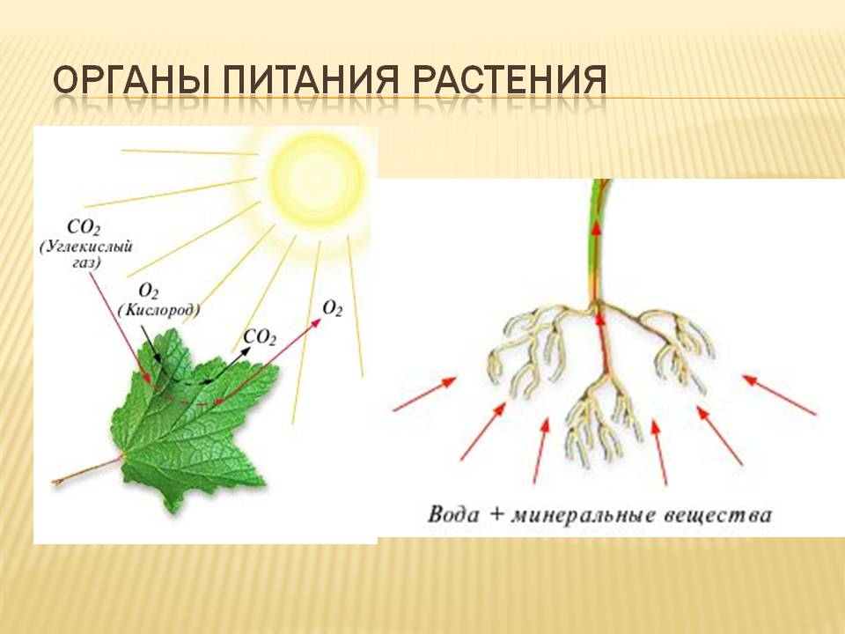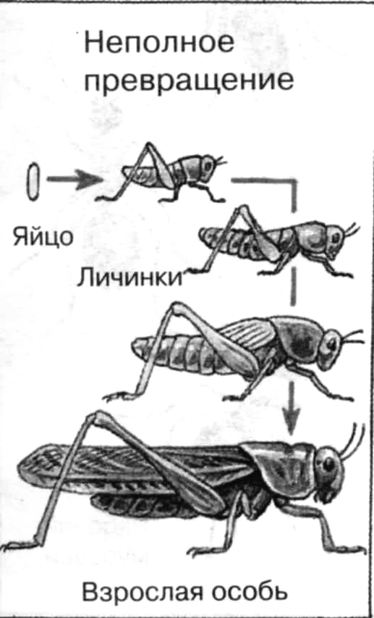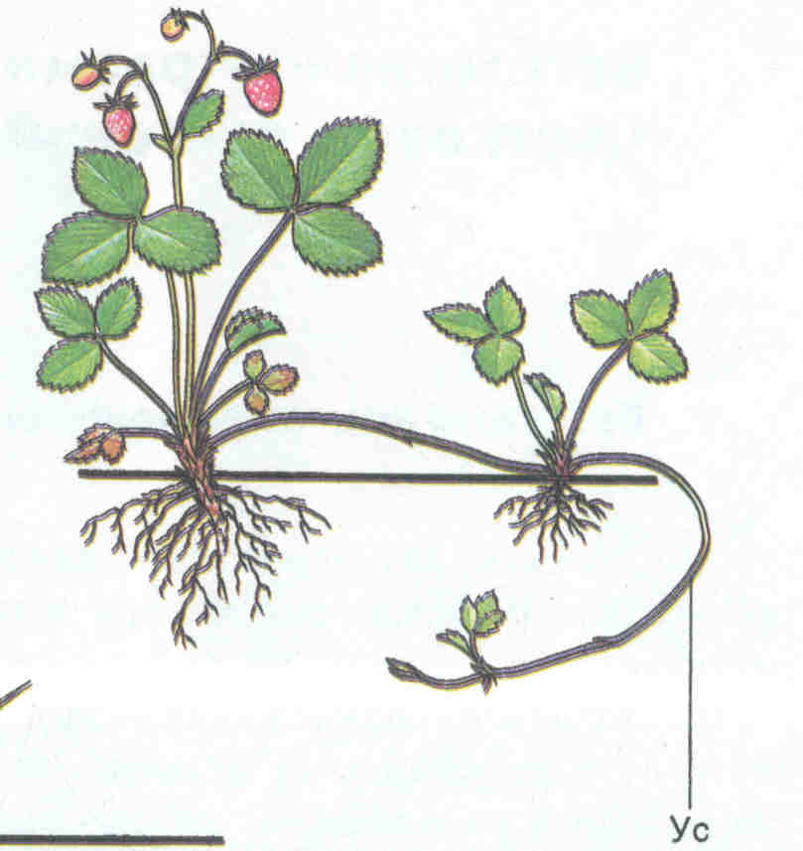

А Б В Г

Признаки живых организмов:

1. Размножение - ……..

2. Развитие - …….

3. Дыхание - …….

4. Питание - …….

